長老協発第２５-１７号
２０２５年１０月２０日
長野県老人保健施設協議会
会員各位
長野県老人保健施設協議会
会 長 清水 健
（公印省略）
２０２５年度 第１回全体研修会開催のお知らせ

拝啓 時下ますますご清祥の段、お慶び申し上げます。平素は、当会の運営に格別のご高配とご協力を賜り厚くお礼を申し上げます。表題の通り、２０２５年度第１回全体研修会の開催をいたします。集合形式とハイブリット形式にて実施をいたします。今回は、最近多く見受けられる「カスタマーハラスメント」をテーマに研修会を企画しました。お忙しいところ恐縮ですが、1施設でも多くの皆さまにご参加いただきたく、ご配慮の程よろしくお願いいたします。
敬具
記

１．開催日時 ２０２５年１１月２１日（金） １４：００～１５：３０
（開場 １３:１５～を予定）

２．会 場 ホテルメトロポリタン長野 ３階
長野市南石堂町１３４６番地

３．参加形式 集合形式とハイブリット形式開催（参加費用：無料）

４．研修内容 カスタマーハラスメントにおいての対応について
講師：弁護士法人おかげさま 弁護士 武田竜太郎 氏
※講演後質疑応答を設けております。
※事前質問を受けております。事務局にご連絡ください。

５．出欠確認 締切日：２０２５年１１月１８日（火）まで
以上
〒381-2212 長野市小島田町380番地
長野県老人保健施設協議会
事務局長 山田徳実
事務局 宮島 慎
TEL 026-214-3240 FAX 026-214-3241

【別紙１】
ＦＡＸ宛先：０２６－２１４－３２４１
締切：１１月１８日（火）
長野県老人保健施設協議会

２０２５年度 第１回 全体研修会 参加申込書

現地参加  参加人数  ハイブリット（オンライン） | 参 加  名  参 加 | 不参加  不参加

［施設名 ］
［出席者氏名（代表者名） ］
［連絡先 TEL ］

諸連絡
※現地で参加の場合、駐車場台数に限りがございます。できる限り公共交通機関をご利用ください。ホテルの駐車場が満車の場合は、お近くのコインパーキングをご利用ください。

※質疑応答の時間を設けております。事前質問をお受けしております。事務局にお問い合わせください。事務局026-214-3240

※ハイブリット（オンライン）形式でご参加の皆さまは、11/20（木）までにZOOMURLと資料を当協議会ホームページに掲載をいたします。
URL→https://www.rouken-nagano.org/ 掲載ページ：新着情報

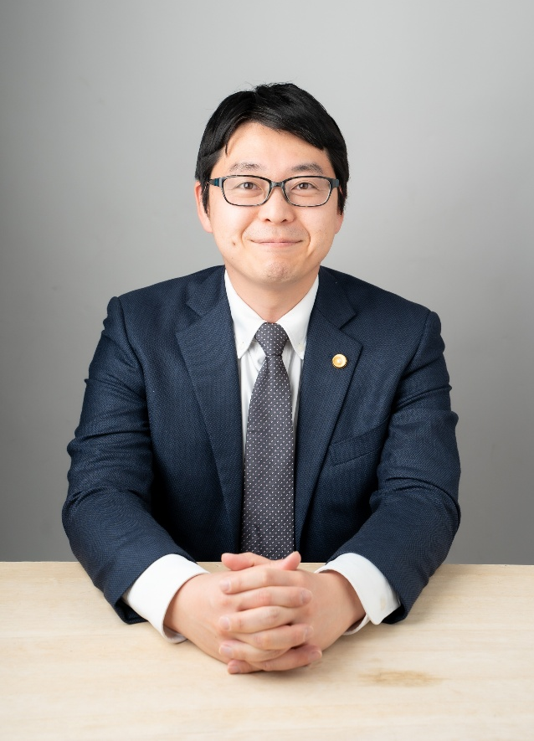
～講師紹介～

代表弁護士 武田 竜太郎
弁護士法人おかげさま
おかげさま横浜法律事務所

略歴
２００６年 司法試験合格
２００７年 慶応義塾大学法学部卒業
２０１５年 公認会計士試験合格
２０２５年 弁護士法人おかげさま
おかげさま横浜法律事務所

資格
２０２５年 初任者研修修了

趣味
旅行、家族と遊ぶこと

武田弁護士のプロフィール
https://kaigo-trouble.com/lawyers/takeda-ryutaro/

弁護士法人おかげさま横浜法律事務所所属。弁護士・公認会計士試験合格者。
これまで、大手法律事務所でのM&Aや企業法務、外資系法律事務所での国際案件、不動産会社での社内弁護士、さらには監査法人での会計監査と、多角的なキャリアを重ねてきた。
法務と会計の両面を熟知した稀有な専門家として、介護・福祉事業者のM&A、事業承継、ガバナンス強化を支援。さらに2025年には介護職員初任者研修を修了し、現場のリアルな課題を肌で理解。専門知識と現場感覚を融合させ、事業者が直面する法律・会計・経営の悩みにワンストップで伴走する。
「介護業界に強い弁護士」として、持続可能で安心できる経営基盤づくりを共に歩んでいる。

